Obec Olšany

OBECNĚ ZÁVAZNÁ VYHLÁŠKA č. 1/2024

PŘÍLOHA Č. 1

Vymezení míst, kde je zákaz požívání alkoholických nápojů na veřejném prostranství:

1. Park u OP papírna, s.r.o. a okolí bytových domů

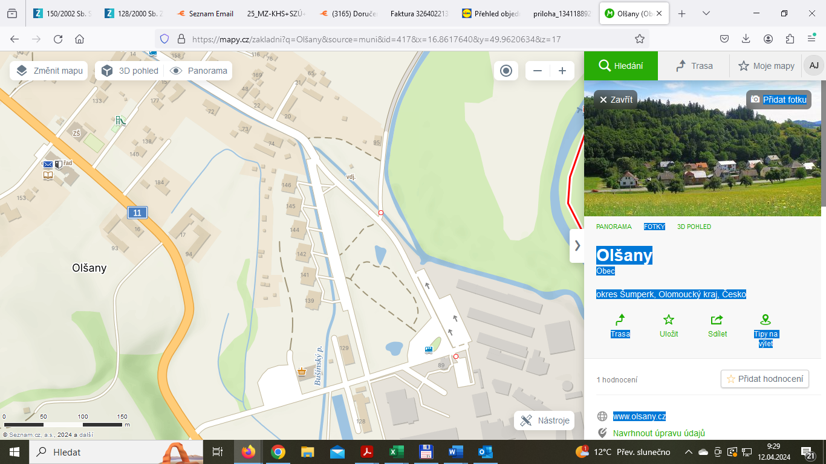

2. Okolí školy a budovy obecního úřadu, okolí kaple sv. Cyrila a Metoděje, křižovatky a autobusové zastávky

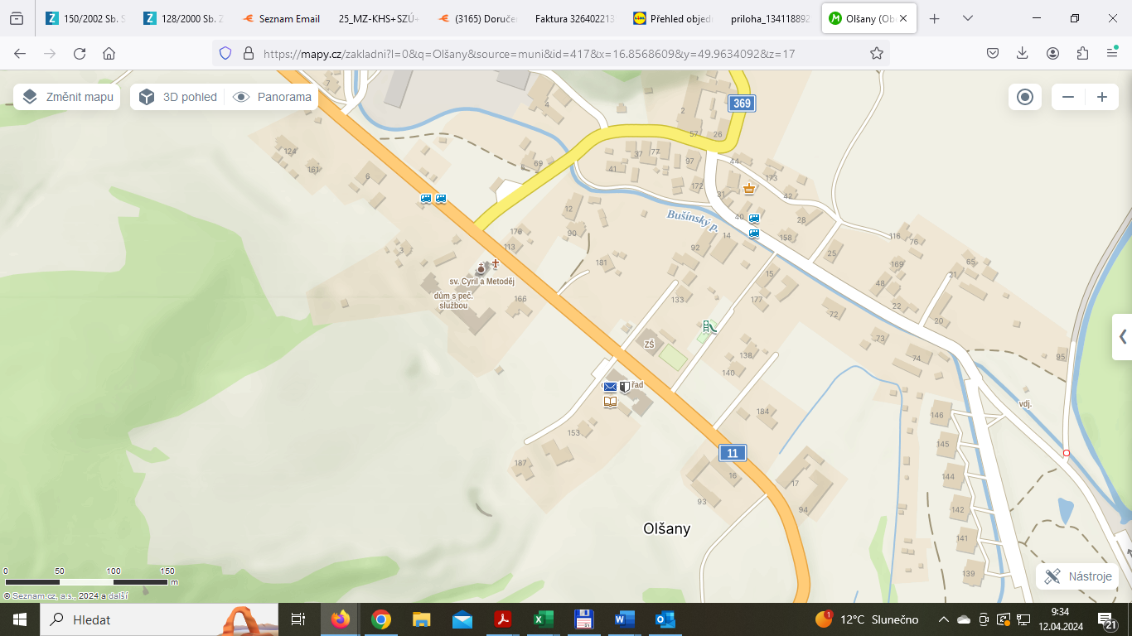

3. Centrum obce Olšany, okolí komunitního centra, budovy klubu a obchodu, hřiště a prostranství kolem zdroje vody.

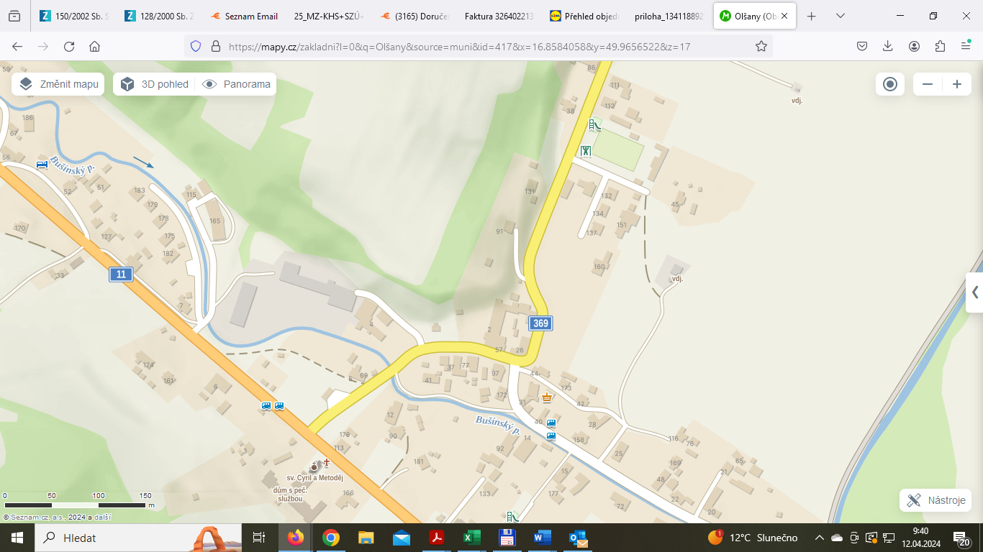

4. Okolí Domova s chráněným bydlením č. p. 165.

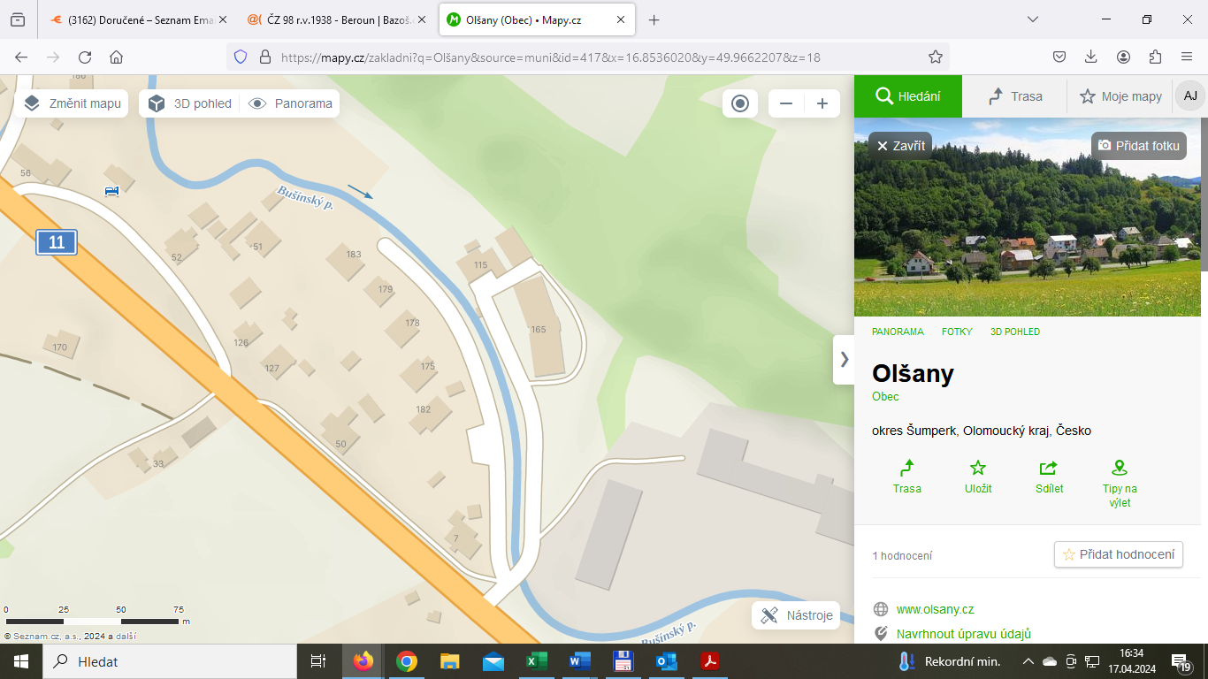

5. Prostranství Doubravského dvora, prostranství autobusové zastávky

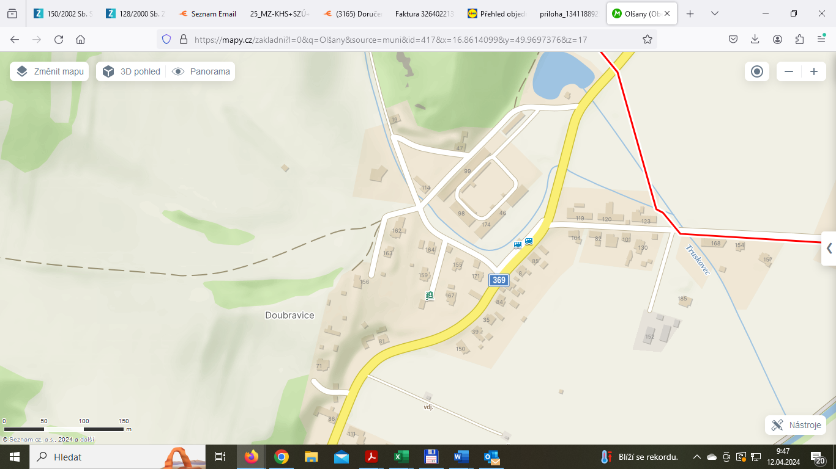

6. Centrum místní části Klášterec, okolí obchodu a kulturního střediska, prostranství křižovatky a hřbitov

